都市計畫公開展覽說明會傳單暨公民或團體意見書
主旨：舉辦本市都市計畫「變更原高雄市主要計畫（左營區）部分住宅區、機關用地、學校用地、園道用地、河道用地及道路用地為住宅區、機關用地及道路用地（配合本市濱海聯外道路（新台17線）南段開闢工程）案」公開展覽說明會。
依據：依據都市計畫法第19條辦理。
說明：
一、本市都市計畫「變更原高雄市主要計畫（左營區）部分住宅區、機關用地、學校用地、園道用地、河道用地及道路用地為住宅區、機關用地及道路用地（配合本市濱海聯外道路（新台17線）南段開闢工程）案」之公告公開展覽自民國112年1月9日起至112年2月18日止。
二、公開展覽地點：
（一）本府都市發展局都市計畫公告欄。
（二）本市左營區公所、楠梓區公所公告欄。
（三）本府都市發展局網站：http://urban-web.kcg.gov.tw/→「都市計畫專區」→「都市計畫公告」→選擇「公告公開展覽」→點選本計畫案名。
三、公告圖說：都市計畫書及比例尺五千分之ㄧ計畫圖各1份。
四、公開展覽期間任何公民或團體如有意見，請依下列所附參考格式填妥敘明內容、理由並附具位置略圖，載明姓名或名稱及通聯地址，向高雄市政府提出，俾供都市計畫委員會審議本案參考。
五、意見書請透過說明會現場繳回或繳、郵寄至高雄市政府都市發展局，若有相關問題，本案聯絡人及電話如下：
黃小姐（07）336-8333分機2697
六、說明會日期與地點如下
都市計畫說明會日期 | 時間 | 地點
112年2月7日（星期二） | 上午10時0分 | 本市楠梓區公所7樓禮堂
112年2月7日（星期二） | 下午02時0分 | 本市左營區公所8樓禮堂

「變更原高雄市主要計畫（左營區）部分住宅區、機關用地、學校用地、園道用地、河道用地及道路用地為住宅區、機關用地及道路用地（配合本市濱海聯外道路（新台17線）南段開闢工程）案」
公告公開展覽期間公民或團體意見書
主旨
理由
略圖及補充事項
年 月 日
陳 情 人：
地 址：
電 話：
都市計畫變更內容概要
一、緣起
左營區為高雄市早期發展地區之一，近年隨捷運紅線、高鐵左營站、高雄國家體育場（原世運主場館）等重要公共建設投注下，高鐵、巨蛋等商圈迅速發展成形，為近年北高雄轉型及崛起之基礎。左營區現今已與原高雄市早期發展之核心地區密切連結，亦為向北銜接橋頭區、仁武區等地區之重要樞紐。
為響應行政院建立南部半導體材料S型廊帶，中油公司高雄煉油廠將轉型為楠梓產業園區及循環技術暨材料創新研發及專區，預計120年引進18,950位之就業及關聯人口，將使周邊交通量大增。而園區聯外道路為台17線（左楠路、翠華路），評估在目標年部分路段服務水準將下降到E級，道路容量將無法滿足車流需求。為因應此龐大交通需求、提高運輸效率，行政院宣示同意相關規劃方案，以及補助經費核定開闢新台17線作為分流替代道路，沿著濱海地區闢建全新道路，導引過境車流改道，分攤台17線交通負擔，預計使左楠路、翠華路服務水準改善達D級以上。
濱海聯外道路分為南北兩段開闢，北段由典昌路至楠梓區德民路已於111年6月通車，本計畫範圍位於高雄市左營及楠梓區濱海聯外道路（新台17線）南段工程（德民路至南門圓環），屬高雄市都市計畫主要計畫，現況除介壽路至南門圓環路段供通行，餘路段位於軍方營區尚未開闢。
為改善區域交通、促進區域發展及減少使用既有營區腹地，本計畫經行政院長於111年8月7日訪視時宣示同意相關規劃方案，以及補助經費核定推動。方案協調則經行政院吳澤成政務委員兼行政院公共工程委員會主任委員先後於111年6月14日、111年6月28日及111年12月5日邀集國防部、國防部海軍司令部、高雄市政府、行政院公共工程委員會等機關單位協調新台17線南段工程長期溝通會議，會議結論（略以）：「一、南段工程（長期方案）道路仍以原協議方案30公尺寬度開闢，介壽路以南，請高雄市政府配合軍方哨口遷移之進出動線調整，若有需要可維持原40公尺寬度規劃闢建。二、為國防戰備需求，營區內中正路仍需維持16公尺寬度，海平路以北維持現狀，海平路以南，配合長期方案路線調整。…」。
依據前述協調會議取得共識，本計畫範圍自中海路口以北長約400公尺至南門圓環，為國防戰備需求並減少使用既有營區腹地，原50公尺寬待開闢之都市計畫道路需變更為40公尺寬；中海路口至介壽路口，為儘量降低對營區設施之牴觸，原40公尺寬待開闢之都市計畫道路需變更為30公尺寬，並需配合既有南門圓環之改善調整路型。是為配合該項建設推動期程，爰111年10月12日同意依准予依據都市計畫法第27條第1項第4款（詳附件一）及內政部93年1月7日內授營都字第0920091111號函所載「已列入地方政府施政方針、施政計畫之重大設施建設計畫者」原則，辦理本計畫道路所行經土地之都市計畫變更。

二、公開展覽變更內容概要
（一）土地使用分區變更內容
本計畫變更部分之住宅區、機關用地、學校用地、園道用地、河道用地為道路用地；變更部分機關用地及道路用地為住宅區；變更部分住宅區及道路用地為機關用地，變更內容詳如表1及圖1至圖3所示。
表1 公開展覽變更內容明細表
編號 | 變更  位置 | 變更前 |  | 變更後 |  | 變更理由
 |  | 分區 | 面積  （公頃） | 分區 | 面積  （公頃）
1 | 濱海聯外道路（新台17線）南段  路線  （中海路以北400公尺） | 住宅區 | 0.02 | 道路用地 | 0.46 | 1. 因應濱海聯外道路（台17線）為左營、楠梓地區最主要市區道路，交通量大並受限建成區，故本府與國防部取得共識後97年完成新台17 線都市計畫變更，並已完成新台17線北段工程，本次係辦理新台17線南段路線都市計畫變更。  2. 考量國防戰備需求，經與國防部協調，南段工程涉及軍方土地者，以不拆除軍方所屬重要建物並保留現況樹木為原則，進行該路段路型調整，將中海路以北原50公尺寬待開闢之都市計畫道路縮減為40公尺寬，配合道路定線後行經土地，變更部分住宅區、機關用地、園道用地為道路用地；另變更部分道路用地為機關用地。
 |  | 機關用地 | 0.37
 |  | 園道用地 | 0.07
 |  | 道路用地 | 0.77 | 機關用地 | 0.77
2 | 濱海聯外道路（新台17線）南段  路線  （中海路至介壽路） | 道路用地 | 2.16 | 機關用地 | 2.16 | 考量國防戰備需求，為儘量降低對營區設施之牴觸，同時兼顧該路段交通安全與運輸效率，中海路口至介壽路段原40公尺寬計畫道路縮減為30公尺寬，並調整道路路型，配合新道路設計之定線範圍，變更部分道路用地為機關用地；變更部分道路用地、機關用地為住宅區；變更部分機關用地、住宅區為道路用地。
 |  | 道路用地 | 0.85 | 住宅區 | 0.88
 |  | 機關用地 | 0.03
 |  | 機關用地 | 0.97 | 道路用地 | 0.98
 |  | 住宅區 | 0.01
3 | 濱海聯外道路（新台17線）南段  路線  （南門圓環） | 學校用地 | 0.03 | 道路用地 | 0.04 | 因應國定古蹟鳳山縣舊城南門廣場設計，調整新台17線銜接南門圓環之路型設計，並配合道路定線後行經土地，變更部分住宅區、學校用地、機關用地及河道用地為道路用地。
 |  | 機關用地 | 0.01
 |  | 河道用地 | 0.00
 |  | 住宅區 | 0.00
註1：變更編號第3案變更河道用地為道路用地面積約27平方公尺、變更住宅區為道路用地約6平方公尺，故面積以0.00公頃表示。
註2：路型變更事宜須配合道路開闢機關實際定線情形調整。
註3：表內面積應以核定圖實地分割測量面積為準。
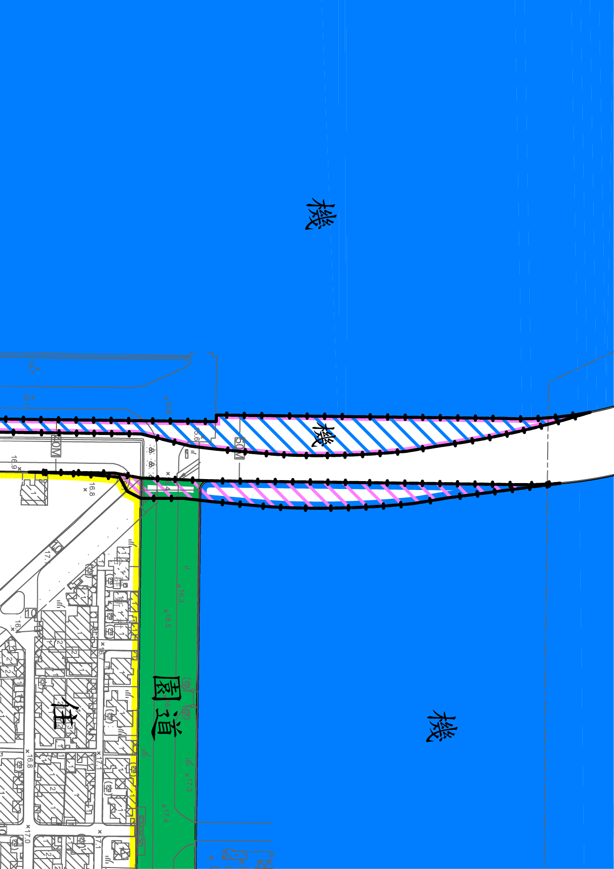
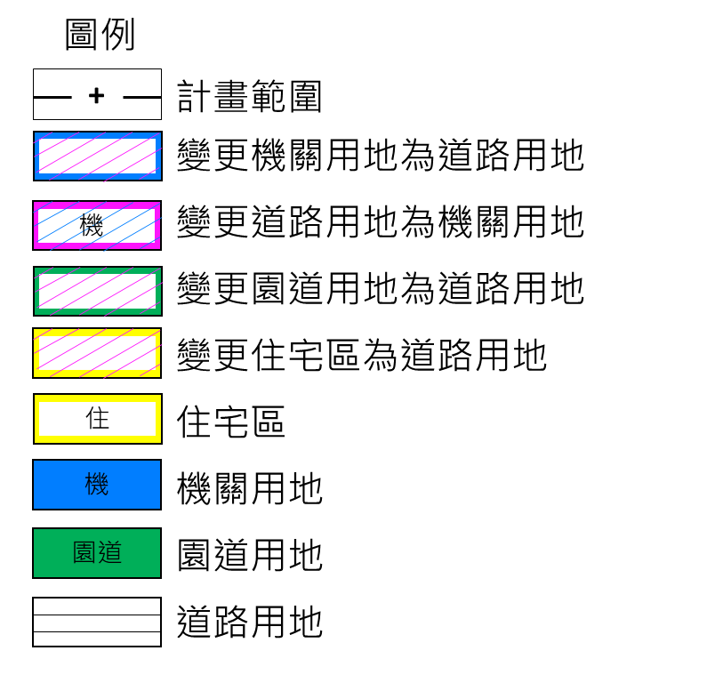

圖1 編號1變更內容示意圖
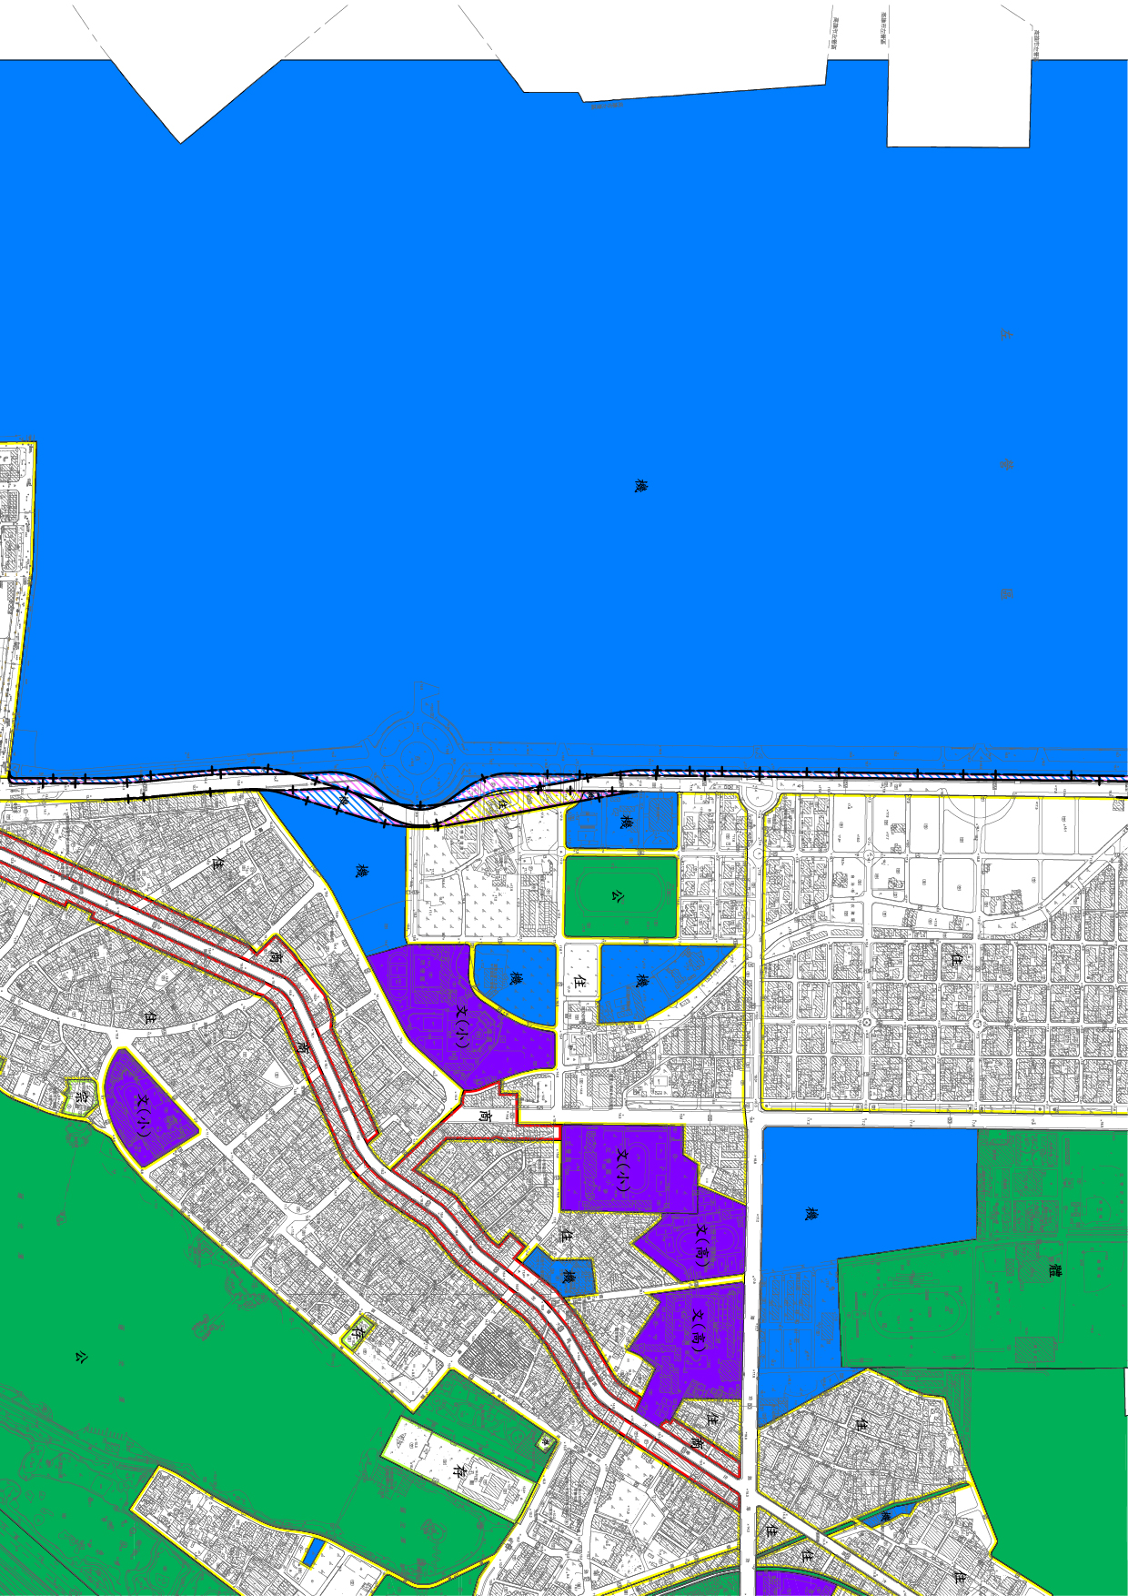
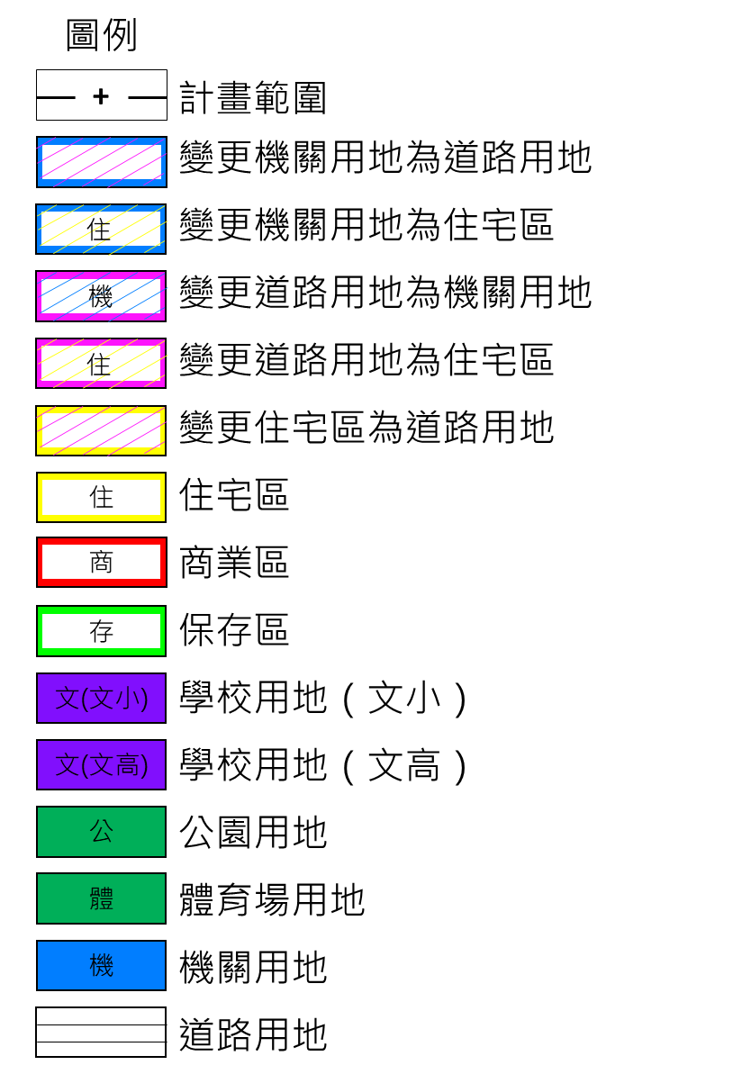

圖2 編號2變更內容示意圖
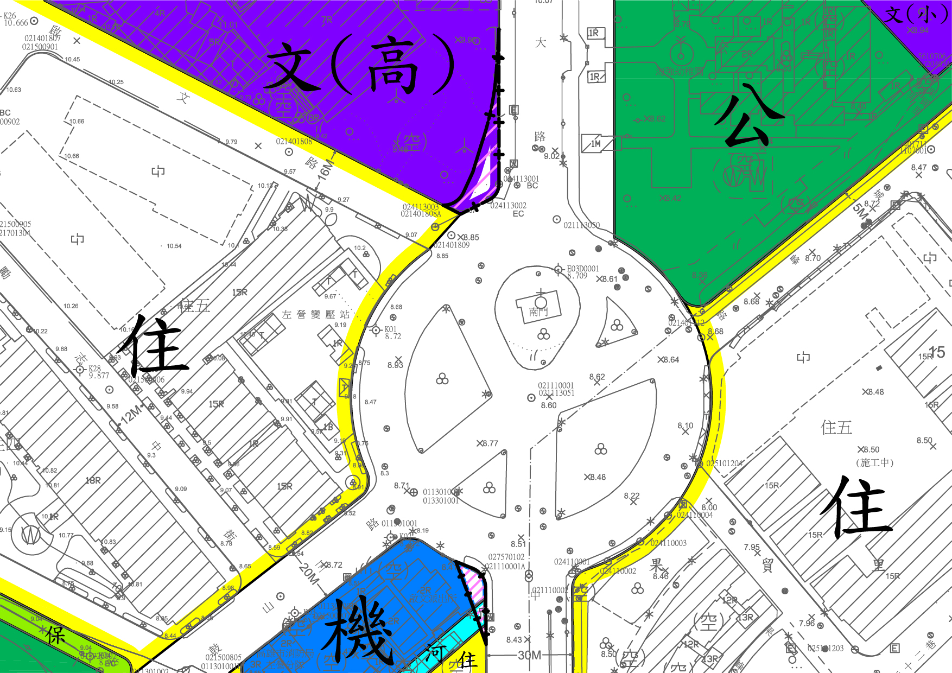
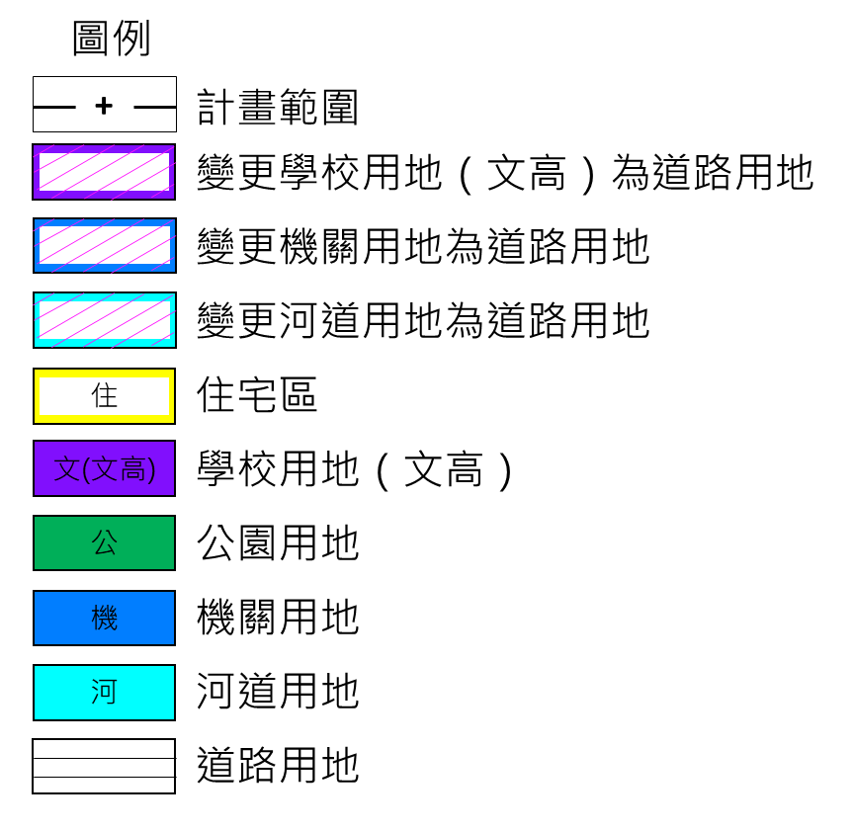

圖3 編號3變更內容示意圖

